

沙烏地國際賽，利夫雙雄挺進半場領先群

2024年12月6日

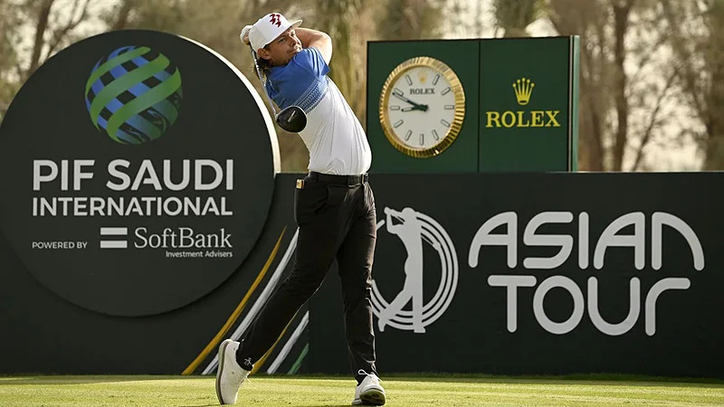
【羅開新聞中心Minsey Weng綜合報導 圖片/ Asian Tour提供】亞巡賽雙雄張緯綸（Chang Wei-lun）和Sadom Kaewkanjana（沙多姆‧考坎亞納）在PIF Saudi International powered by SoftBank Investment Advisers（沙烏地國際賽）的黑馬驚奇僅僅持續一天，換邊出發後就看實力堅強的利夫軍團表演，其中兩位隊長級戰將Cameron Smith（卡麥隆‧史密斯）和Joaquin Niemann（華金‧尼曼），雙雙來到低於標準桿十一桿的一百三十一桿並列領先集團。
來自智利的Torque GC隊長Joaquin Niemann（華金‧尼曼），週四在Riyadh Golf Club（利雅德高爾夫俱樂部）擊出六十六桿，而統率Ripper GC的澳洲名將Cameron Smith（卡麥隆‧史密斯）攻下六十四桿，兩人同以一桿領先美國雙傑Peter Uihlein（彼特‧威雷恩）和Logan McAllister（羅根‧麥克利斯特），前者也是利夫成員。
自從2022年的Australian PGA Championship（澳洲PGA錦標賽）後，史密斯還沒有贏過七十二洞的比賽，導致世界排名從高峰的第二跌至目前的一百名。
儘管如此，史密斯期間三度勇奪利夫聯賽個人冠軍，只是本季空手而歸，兩週前有機會再添得另一座澳洲PGA錦標賽，可惜以兩桿之差落敗。史密斯今年另外在利夫聯賽三度屈居第二，不過來到沙烏地的狀況絕佳，連續三十六洞未失一城，前兩天分別抓下四和七記博蒂，他說道：「反正就打得非常好。」
「幾乎沒什麼失誤，基本上零柏忌演出都是令人開心的，顯然這是非常輕鬆的一回合。主要關鍵是早上沒什麼風，雖然剛開始有點時差，但很快就適應了。」
去年此時贏得ISPS HANDA Australian Open（澳洲公開賽）尼曼，把那股氣勢帶到2024年球季，利夫聯賽開季三戰兩勝，可惜後繼無力，最後在年終第一遭到Jon Rahm（霍恩‧拉姆）逆轉。
尼曼最近兩場世巡賽均打進打進前七名，本週以六十六桿開出，今天繳交四博蒂、一老鷹和一柏忌的佳績。
「我的近況很好，」尼曼說道：「過去幾場比賽都是因為週日沒打好，否則應該都有機會贏得勝利。」
暫居國際系列賽積分王的威雷恩，打出更上層樓的六十五桿，而持外卡參賽的麥克利斯特飆出全場並列最佳的六十三桿，形成四人並列領先的局面。
這場總獎金五百萬美元的亞巡封關戰，前半場領先榜呈現混戰局面，四位選手以一桿之差緊追在後，包括六十三桿的Tyrrell Hatton（泰瑞爾‧海登）和六十六桿的Jason Kokrak（傑森‧寇克拉克）兩位利夫選手，另外Steve Lewton（史蒂夫‧魯敦）六十五桿，Travis Smyth（崔維斯‧史密斯）六十六桿。
至於開局以六十四桿並列領先的亞巡賽代表張緯綸和考坎亞納，不約而同又收住七十三桿，排名重挫至低於標準桿五桿的並列三十四。
另兩位台灣選手李玠柏（Lee Chieh-po）和詹世昌（Chan Shih-Chang）分別為六十八和七十桿，雙以低於標準桿四桿的並列四十八晉級。

